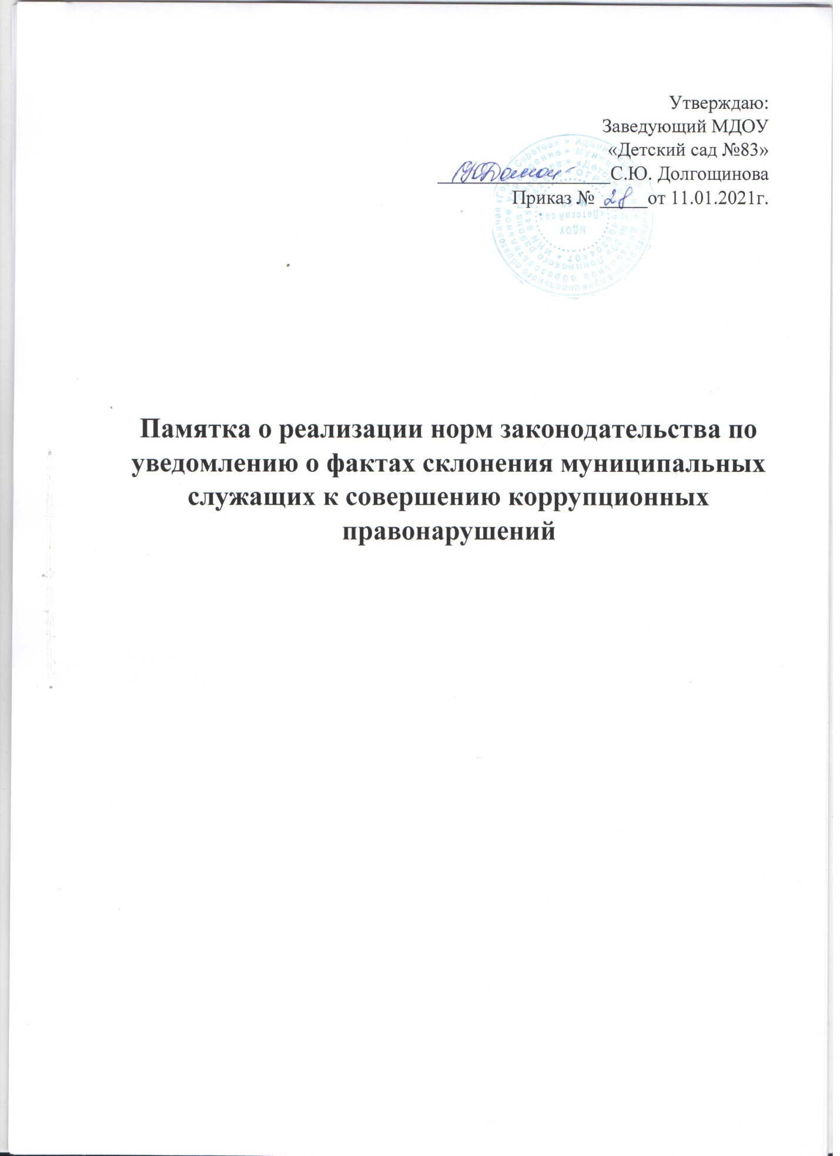

Одной из обязанностей государственных и муниципальных служащих, установленных антикоррупционным законодательством, является обязанность уведомлять представителя нанимателя (работодателя), органы прокуратуры или другие государственные органы обо всех случаях обращения к служащему каких-либо лиц в целях склонения его к совершению коррупционных правонарушений.
Указанная обязанность закреплена в статье 9 Федерального закона от 25 декабря 2008 года №273-ФЗ «О противодействии коррупции»:
«Статья 9. Обязанность государственных и муниципальных служащих уведомлять об обращениях в целях склонения к совершению коррупционных правонарушений
1. Государственный или муниципальный служащий обязан уведомлять представителя нанимателя (работодателя), органы прокуратуры или другие государственные органы обо всех случаях обращения к нему каких-либо лиц в целях склонения его к совершению коррупционных правонарушений.
2. Уведомление о фактах обращения в целях склонения к совершению коррупционных правонарушений, за исключением случаев, когда по данным фактам проведена или проводится проверка, является должностной (служебной) обязанностью государственного или муниципального служащего.
3. Невыполнение государственным или муниципальным служащим должностной (служебной) обязанности, предусмотренной частью 1 настоящей статьи, является правонарушением, влекущим его увольнение с государственной или муниципальной службы либо привлечение его к иным видам ответственности в соответствии с законодательством Российской Федерации.
4. Государственный или муниципальный служащий, уведомивший представителя нанимателя (работодателя), органы прокуратуры или другие государственные органы о фактах обращения в целях склонения его к совершению коррупционного правонарушения, о фактах совершения другими государственными или муниципальными служащими коррупционных правонарушений, непредставления сведений либо представления заведомо недостоверных или неполных сведений о доходах, об имуществе и обязательствах имущественного характера, находится под защитой государства в соответствии с законодательством Российской Федерации.
5. Порядок уведомления представителя нанимателя (работодателя) о фактах обращения в целях склонения государственного или муниципального служащего к совершению коррупционных правонарушений, перечень сведений, содержащихся в уведомлениях, организация проверки этих сведений и порядок регистрации уведомлений определяются представителем нанимателя (работодателем)».
В каждом государственном органе и органе местного самоуправления должен быть издан приказ об утверждении Порядка уведомления представителя нанимателя (работодателя) о фактах обращения в целях склонения гражданского или муниципального служащего к совершению коррупционных правонарушений (далее – Порядок). Служащие должны быть ознакомлены с данным приказом и соблюдать установленный Порядок.
Перечень коррупционных правонарушений вытекает из определения коррупции, закрепленного в статье 1 Федерального закона «О противодействии коррупции». Это злоупотребление служебным положением, дача взятки, получение взятки, злоупотребление полномочиями, коммерческий подкуп либо иное незаконное использование физическим лицом своего должностного положения вопреки законным интересам общества и государства в целях получения выгоды в виде денег, ценностей, иного имущества или услуг имущественного характера, иных имущественных прав для себя или для третьих лиц либо незаконное предоставление такой выгоды указанному лицу другими физическими лицами.
Указанные противоправные действия представляют собой не что иное, как преступления, предусмотренные соответствующими статьями Уголовного кодекса Российской Федерации.
Злоупотребление должностными полномочиями – использование должностным лицом своих служебных полномочий вопреки интересам службы, если это деяние совершено из корыстной или иной личной заинтересованности и повлекло существенное нарушение прав и законных интересов граждан или организаций либо охраняемых законом интересов общества или государства (часть 1 статьи 285 УК РФ).
Получение взятки – получение должностным лицом лично или через посредника взятки в виде денег, ценных бумаг, иного имущества или выгод имущественного характера за действия (бездействие) в пользу взяткодателя или представляемых им лиц, если такие действия (бездействие) входят в служебные полномочия должностного лица либо оно в силу должностного положения может способствовать таким действиям (бездействию), а равно за общее покровительство или попустительство по службе (часть 1 статьи 290 УК РФ). Взятка может быть получена как за совершение действий (бездействие), которые входят в круг служебных обязанностей должностного лица, так и за незаконные действия (бездействие) – те, которые совершены должностным лицом с использованием служебных полномочий, однако в отсутствие предусмотренных законом оснований или условий для их реализации; относятся к полномочиям другого должностного лица; совершаются должностным лицом единолично, однако могли быть осуществлены только коллегиально либо по согласованию с другим должностным лицом или органом; состоят в неисполнении служебных обязанностей; никто и ни при каких обстоятельствах не вправе совершать.
Дача взятки – дача взятки должностному лицу лично или через посредника (часть 1 статьи 291 УК РФ).
Посредничество во взяточничестве – непосредственная передача взятки по поручению взяткодателя или взяткополучателя либо иное способствование взяткодателю и (или) взяткополучателю в достижении либо реализации соглашения между ними о получении и даче взятки в значительном размере (превышающем 25 000 рублей) (статья 291.1 УК РФ).
Ответственность за получение, дачу взятки, посредничество во взяточничестве наступает независимо от времени получения должностным лицом взятки – до или после совершения им действий (бездействия) по службе в пользу взяткодателя или представляемых им лиц, а также независимо от того, были ли указанные действия (бездействие) заранее обусловлены взяткой или договоренностью с должностным лицом о передаче за их совершение взятки.
Злоупотребление полномочиями – использование лицом, выполняющим управленческие функции в коммерческой или иной организации, своих полномочий вопреки законным интересам этой организации и в целях извлечения выгод и преимуществ для себя или других лиц либо нанесения вреда другим лицам, если это деяние повлекло причинение существенного вреда правам и законным интересам граждан или организаций либо охраняемым законом интересам общества или государства (часть 1 статьи 201 УК РФ).
Коммерческий подкуп – незаконная передача лицу, выполняющему управленческие функции в коммерческой или иной организации, денег, ценных бумаг, иного имущества, а равно незаконное оказание ему услуг имущественного характера за совершение действий (бездействия) в интересах дающего в связи с занимаемым этим лицом служебным положением (часть 1 статьи 204 УК РФ).
Предметом взятки наряду с деньгами, ценными бумагами и иным имуществом могут быть незаконные выгоды или услуги имущественного характера.
Под незаконным оказанием услуг имущественного характера следует понимать предоставление должностному лицу в качестве взятки любых имущественных выгод, в том числе освобождение его от имущественных обязательств (например, предоставление кредита с заниженной процентной ставкой за пользование им, бесплатные либо по заниженной стоимости предоставление туристических путевок, ремонт квартиры, строительство дачи, передача имущества, в частности автотранспорта, для его временного использования, прощение долга или исполнение обязательств перед другими лицами).
Имущественные права включают в свой состав как право на имущество, в том числе право требования кредитора, так и иные права, имеющие денежное выражение, например исключительное право на результаты интеллектуальной деятельности и приравненные к ним средства индивидуализации (статья 1225 ГК РФ). Получение взятки в виде незаконного предоставления должностному лицу имущественных прав предполагает возникновение у лица юридически закрепленной возможности вступить во владение или распорядиться чужим имуществом как своим собственным, требовать от должника исполнения в его пользу имущественных обязательств и др.
Кроме того форма взятки может быть завуалирована: к примеру, банковская ссуда в долг или под видом погашения несуществующего долга, товары, купленные по заниженной цене, заключение фиктивных трудовых договоров с выплатой зарплаты взяточнику, получение льготного кредита, «случайный» выигрыш и т. п.
Необходимо также знать, что статьей 19.28 КоАП РФ установлена административная ответственность юридических лиц за незаконную передачу, предложение или обещание от имени или в интересах юридического лица должностному лицу денег, ценных бумаг, иного имущества, оказание ему услуг имущественного характера, предоставление имущественных прав за совершение в интересах данного юридического лица должностным лицом действия (бездействие), связанного с занимаемым ими служебным положением.
Как видно из приведенной правовой нормы, ответственность наступает не только за передачу незаконного вознаграждения, но даже за предложение или обещание такого вознаграждения, то есть за явно выраженное намерение произвести незамедлительно или когда-либо в будущем передачу денег, ценных бумаг, иного имущества, либо оказать услуги имущественного характера, передать имущественные права.
Под интересами юридического лица понимается совершение названных действий, в результате которых предполагается достижение юридическим лицом каких-либо целей деятельности, удовлетворение его текущих или перспективных потребностей, получение выгод и преимуществ, освобождение от ответственности и (или) обязательств либо их смягчение.
Предложение или обещание незаконного вознаграждения от имени или в интересах юридического лица должно исходить от лица, выполняющего управленческие функции в коммерческой или иной организации.
Под лицом, выполняющим управленческие функции в коммерческой или иной организации, понимается лицо, выполняющее функции единоличного исполнительного органа, члена совета директоров или иного коллегиального исполнительного органа, а также лицо, постоянно, временно либо по специальному полномочию выполняющее организационно-распорядительные или административно-хозяйственные функции в этих организациях.
В случае поступления предложения незаконного вознаграждения гражданскому или муниципальному служащему рекомендуется:
- вести себя крайне осторожно, вежливо, без заискивания, не допуская опрометчивых высказываний, которые могли бы трактоваться взяткодателем либо как готовность, либо как категорический отказ принять взятку;
- внимательно выслушать и точно запомнить предложенные условия (за совершение или несовершение каких именно действий предлагается незаконное вознаграждение, размеры сумм, наименование товаров и характер услуг, сроки и способы передачи взятки, последовательность решения вопросов);
- постараться перенести вопрос о времени и месте передачи взятки до следующей беседы и предложить хорошо знакомое место для следующей встречи либо место, указанное сотрудниками правоохранительных органов;
- не брать инициативу в разговоре на себя, больше «работать на прием», позволить потенциальному взяткодателю «выговориться», сообщить как можно больше информации;
- выяснить полномочия представителя юридического лица, от имени или в интересах которого предлагается незаконное вознаграждение (наличие полномочий на представление интересов организации в силу устава (директор организации) либо соответствующим образом оформленной доверенности);
- при наличии диктофона постараться записать (скрытно) предложение о взятке либо обеспечить (по возможности) наличие свидетелей разговора (например, коллег).
Следует иметь в виду, что предложение незаконного вознаграждения может поступить не только при личном контакте в устной форме либо путем совершения своеобразных «конклюдентных действий».
На практике встречались случаи, когда такого рода обращения поступали от неизвестных лиц в электронной переписке на странице государственного или муниципального служащего в социальных сетях, а также когда сумма незаконного вознаграждения при личной беседе не произносилась вслух, а демонстративно набиралась на экране мобильного телефона так, что ее видел государственный служащий.
В соответствии с установленным в органе Порядком в случае обращения к гражданскому или муниципальному служащему третьих лиц с целью склонения к совершению коррупционных правонарушений, он обязан незамедлительно (сроки определяются Порядком) уведомить об этом представителя нанимателя. Форма уведомления (сведения, которые должны содержаться в уведомлении), также устанавливаются приказом государственного органа или органа местного самоуправления об утверждении Порядка.
Наряду с представителем нанимателя следует уведомить обо всех случаях склонения служащего к коррупционному правонарушению органы прокуратуры, иные государственные органы (МВД, ФСБ и т.д.) – по усмотрению служащего в зависимости от конкретной ситуации.
Правоохранительные органы следует информировать всегда в тех случаях, когда сомнения в намерении обратившегося передать незаконное вознаграждение минимальны.
В таких ситуациях лучше договориться с взяткодателем о повторной встрече на нейтральной территории для уточнения деталей «сделки» с тем, чтобы обеспечить правоохранительным органам возможность контроля за развитием событий и пресечения противоправных действий.
При повторной встрече следует точно выполнять все указания оперативных сотрудников правоохранительных органов.
Письменные заявления о преступлениях принимаются в правоохранительных органах независимо от места и времени совершения преступления круглосуточно. В дежурной части органа внутренних дел, Следственного комитета Российской Федерации, Федеральной службы безопасности заявителя обязаны выслушать и принять сообщение, при этом следует поинтересоваться фамилией, должностью и рабочим телефоном сотрудника, принявшего сообщение. Заявитель имеет право получить копию своего заявления с отметкой о регистрации его в правоохранительном органе или талон-уведомление, в котором указываются сведения о сотруднике, принявшем сообщение, и его подпись, регистрационный номер, наименование, адрес и телефон правоохранительного органа, дата приема сообщения.
В правоохранительном органе полученное от гражданина сообщение (заявление) должно быть незамедлительно зарегистрировано согласно требованиям Уголовно-процессуального кодекса Российской Федерации. Гражданин имеет право выяснить в правоохранительном органе, которому поручено заниматься исполнением заявления, о характере принимаемых мер и потребовать принять его руководителем соответствующего подразделения для получения более полной информации по вопросам, затрагивающим его права и законные интересы. В случае отказа принять сообщение (заявление) о даче взятки гражданин имеет право обжаловать эти незаконные действия в вышестоящих инстанциях (районных, областных, республиканских, федеральных), а также подать жалобу на неправомерные действия сотрудников правоохранительных органов в органы прокуратуры. При этом основные задачи по борьбе с коррупцией, а именно: выявление сфер деятельности, наиболее подверженных коррупции, установление причин данного явления, механизмов коррупционных сделок, а также факторов, способствующих совершению преступлений коррупционной направленности, возложены на подразделения экономической безопасности и противодействия коррупции органов внутренних дел.
Невыполнение служащим установленной статьей 9 Федерального закона «О противодействии коррупции» обязанности является правонарушением, влекущим его увольнение со службы либо привлечение его к иным видам ответственности в соответствии с законодательством Российской Федерации. В некоторых случаях за недонесение о фактах коррупции возможно привлечение к уголовной ответственности.
Наряду с этим антикоррупционное законодательство предусматривает гарантии защиты лиц, исполнивших указанную обязанность. Согласно части 4 статьи 9 Федерального закона «О противодействии коррупции» государственный или муниципальный служащий, уведомивший представителя нанимателя (работодателя), органы прокуратуры или другие государственные органы о фактах обращения в целях склонения его к совершению коррупционного правонарушения, о фактах совершения другими государственными или муниципальными служащими коррупционных правонарушений, непредставления сведений либо представления заведомо недостоверных или неполных сведений о доходах, об имуществе и обязательствах имущественного характера, находится под защитой государства в соответствии с законодательством Российской Федерации.
В частности, государственному или муниципальному служащему работодателем обеспечиваются гарантии, предотвращающие его неправомерное увольнение, перевод на нижестоящую должность, лишение или снижение размера премии, перенос времени отпуска, привлечение к дисциплинарной ответственности в период рассмотрения представленного государственным или муниципальным служащим уведомления.
В случае привлечения к дисциплинарной ответственности государственного или муниципального служащего, обоснованность такого решения рассматривается на заседании соответствующей комиссии по соблюдению требований к служебному поведению и урегулированию конфликта интересов.
Учитывая, что большая часть коррупционных правонарушений представляет собой уголовные преступления, в данном случае применимы механизмы, предусмотренные Федеральным законом от 20 августа 2004 года № 119-ФЗ «О государственной защите потерпевших, свидетелей и иных участников уголовного судопроизводства».
Согласно статье 6 указанного закона в отношении защищаемого лица могут применяться одновременно несколько либо одна из следующих мер безопасности:
- личная охрана, охрана жилища и имущества;
- выдача специальных средств индивидуальной защиты, связи и оповещения об опасности;
- обеспечение конфиденциальности сведений о защищаемом лице;
- временное помещение в безопасное место;
- применение дополнительных мер безопасности в отношении защищаемого лица, содержащегося под стражей или находящегося в месте отбывания наказания, в том числе перевод из одного места содержания под стражей или отбывания наказания в другое.
По делам о тяжких и особо тяжких преступлениях могут дополнительно применяться следующие меры защиты:
- переселение на другое место жительства;
- замена документов;
- изменение внешности;
- изменение места работы (службы) или учебы.
Основаниями применения мер безопасности являются данные о наличии реальной угрозы убийства защищаемого лица, насилия над ним, уничтожения или повреждения его имущества в связи с участием в уголовном судопроизводстве, установленные органом, принимающим решение об осуществлении государственной защиты.
Меры безопасности применяются на основании письменного заявления защищаемого лица или с его согласия, выраженного в письменной форме.
Практика свидетельствует, что по результатам добросовестного выполнения государственными и муниципальными служащими предусмотренной статьей 9 Федерального закона «О противодействии коррупции» обязанности виновные физические лица нередко привлекаются к уголовной ответственности по статье 291 УК РФ за дачу взятки, а организации, от имени или в интересах которых предпринимались попытки передачи незаконного вознаграждения – к административной ответственности по статье 19.28 КоАП РФ

